Compte-rendu de réunion

Date de la réunion
27-FEVRIER-2017

Présents
Environ 40 personnes:parents d'élèves, enfants, professeurs et directrices des écoles, prestataires des activités périscolaires, élus, membres de l'agenda 21.

Points clefs abordés
Débat “remue-méninges” sur l’école
Au court de la réunion du Vendredi 3 février, de nombreuses idées ont été échangées sur les 2 thèmes de discussion:
- L’école, vous l'imaginez comment? regroupement de la crèche et des écoles en 1 seul lieu, transport, comment s'y rendre, piste cyclable, problématique environnementale et architectural-équipement (gymnase, cours, potager…)
- Restauration (bio/local/cuisine sur place/végétarien/…)
En voici, les principales idées/suggestions/points d'attention partagés:
L’école, vous l'imaginez comment?
- 1 bâtiment commun aux 2 écoles (maternelle et primaire) / crèche séparée des 2 écoles, mais pas d'obligation de transférer la crèche sur le site des écoles maternelle et primaire.
- Étant donné que l'école actuelle était à l'origine un hôtel, que les salles et les espaces n'ont pas été conçus pour une école, que les salles de classe comportent de nombreux poteaux, construire la nouvelle école à coté de l'ancienne, et dédier le bâtiment existant à des activités périscolaires, culturelles, associatives, notamment l'APE.
- avec la cuisine/cantine centrale afin de séparer les 2 écoles
- des arbres, de la verdure, de la terre
- composé de grandes salles
- attentif à l'insonorisation
- avec de grandes baies vitrées (attention à la luminosité et au bruit) / casquettes pour luminosité
- attentif à l'économie d’énergie (école passive, puits canadien pour la climatisation, chauffe eau solaire, chauffage solaire)
- pensé de manière évolutive (ajout possible de pièces dans le futur)
- avec des préaux protégeant du soleil et de la pluie (avec puits de lumière)
- une salle informatique, des classes “high-tech”, une visio conférence
- Des grands espaces de rangement dans chaque classe, et pour les activités sportives, culturelles, périscolaires, pour l'APE.
- deux potagers (1 maternelle + 1 primaire)
- deux cours de récréation (1 maternelle + 1 primaire)
- avec des points d'eau dans la cour
- des toilettes standards
- avec un accès PMR
- pas d'antenne relais à proximité
- un gymnase multi-activités; judo, mur d'escalade... (dans le parc de loisirs?), accessible pour des activités communales en dehors des heures/périodes scolaires.
- une séparation écoles/centre de loisir
Accès
- Pistes cyclables
- kiss&school
- bus sans bloquer les accès
- parkings
Contraintes sur le chantier
- temps de construction rapide
- peu de nuisance (sonore, poussière,...)
=> solution: structure bois?
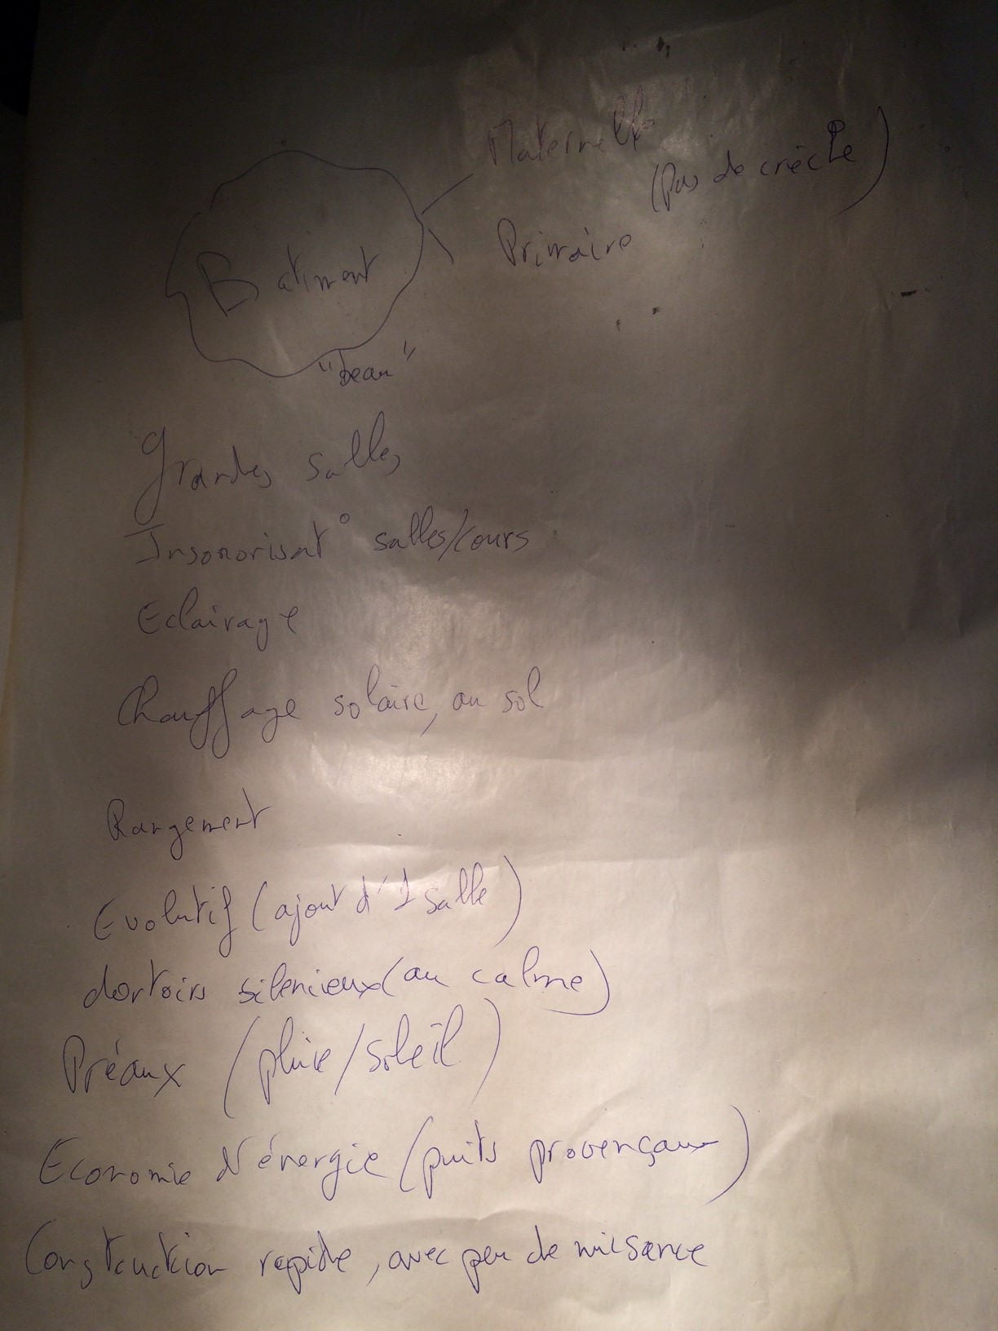
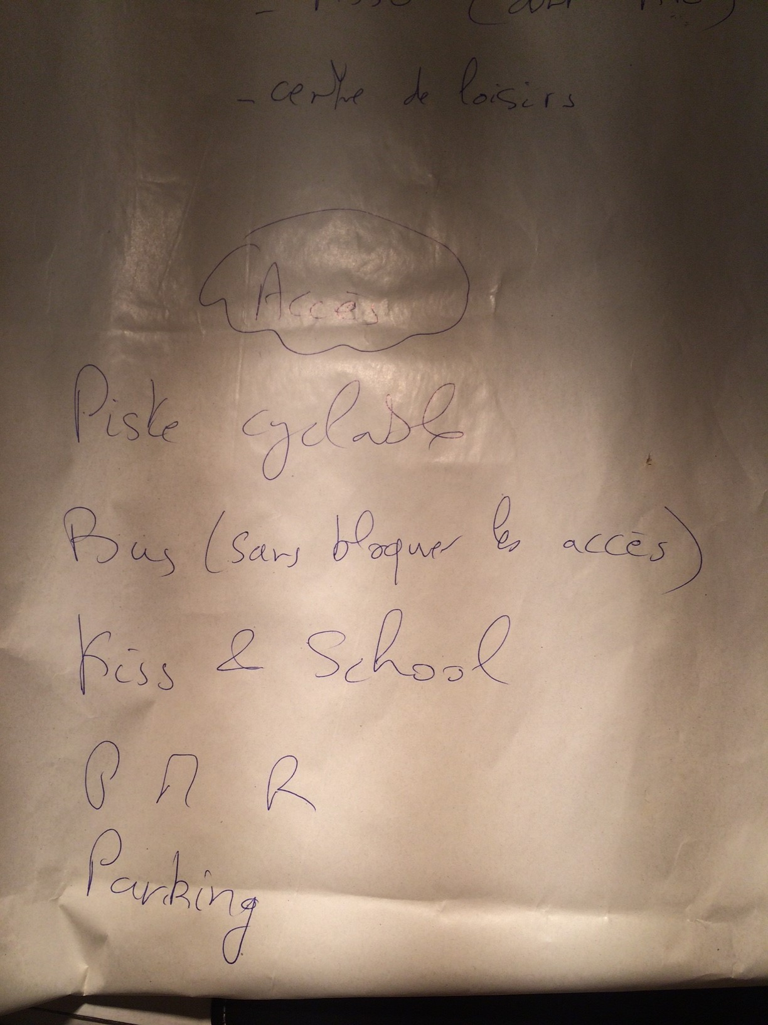
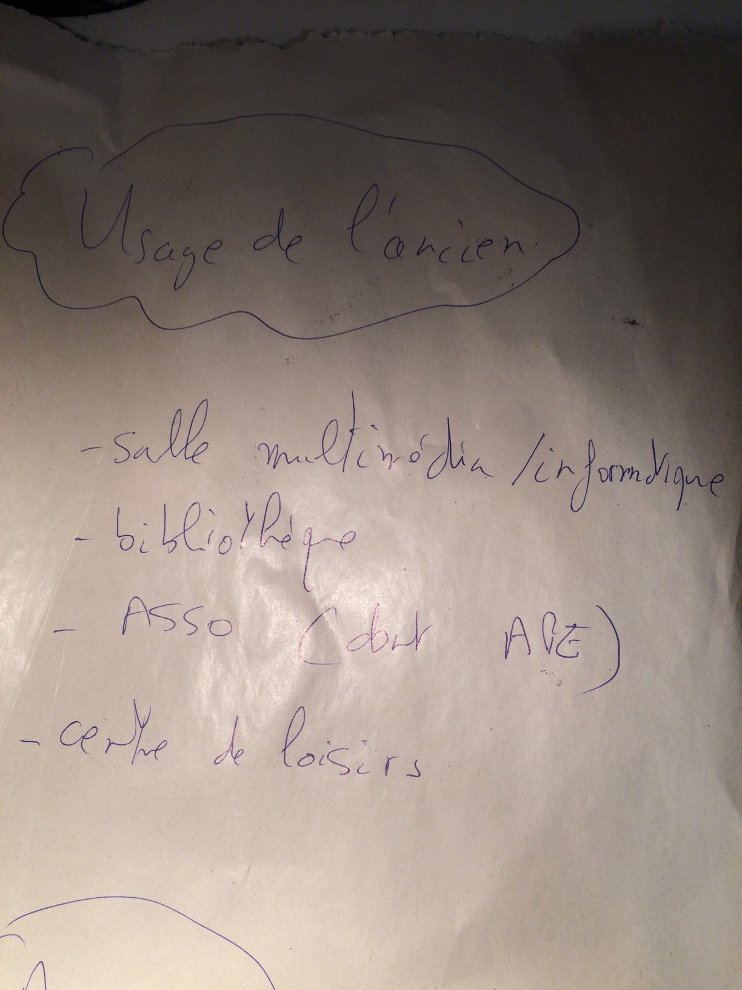
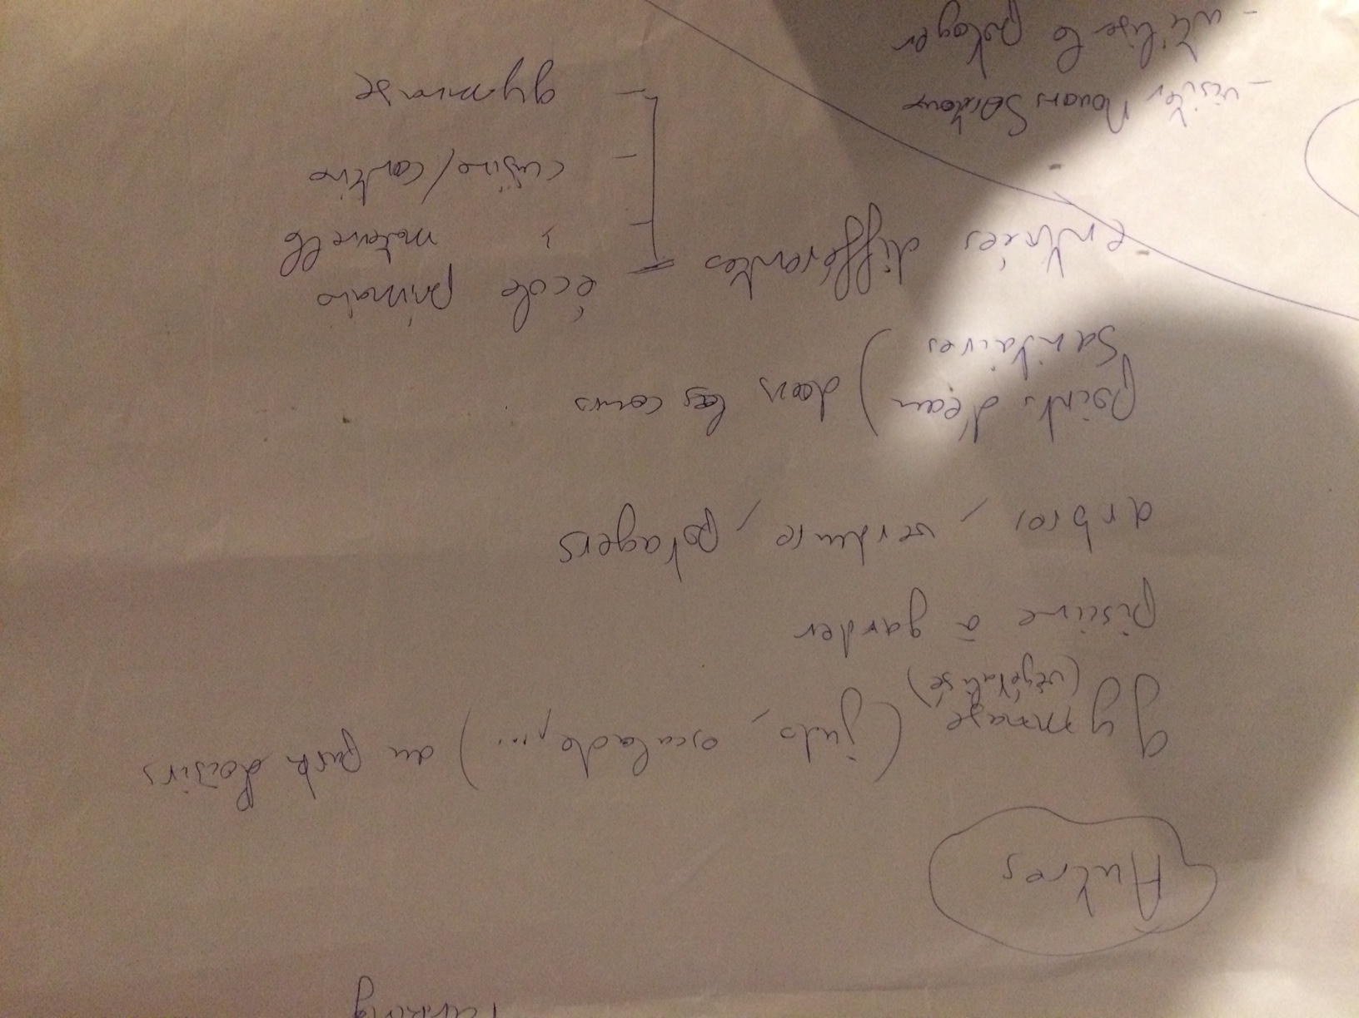
Exemple à regarder
- Groupe scolaire St Isidore à Nice, Mougins School (en bois)
Restauration
- cuisiner sur place
- avec des aliments locaux
- avec des aliments bio (même si pas obligatoirement sur tous les aliments, ex: uniquement les fruits/légumes)
- en limitant le gaspillage (ex: Mouans-Sartoux)
- une augmentation légère du tarif peut être discutée
- en utilisant le potager
- en proposant des repas inter-générationnels
- en proposant des ateliers cuisine (pour les enfants)
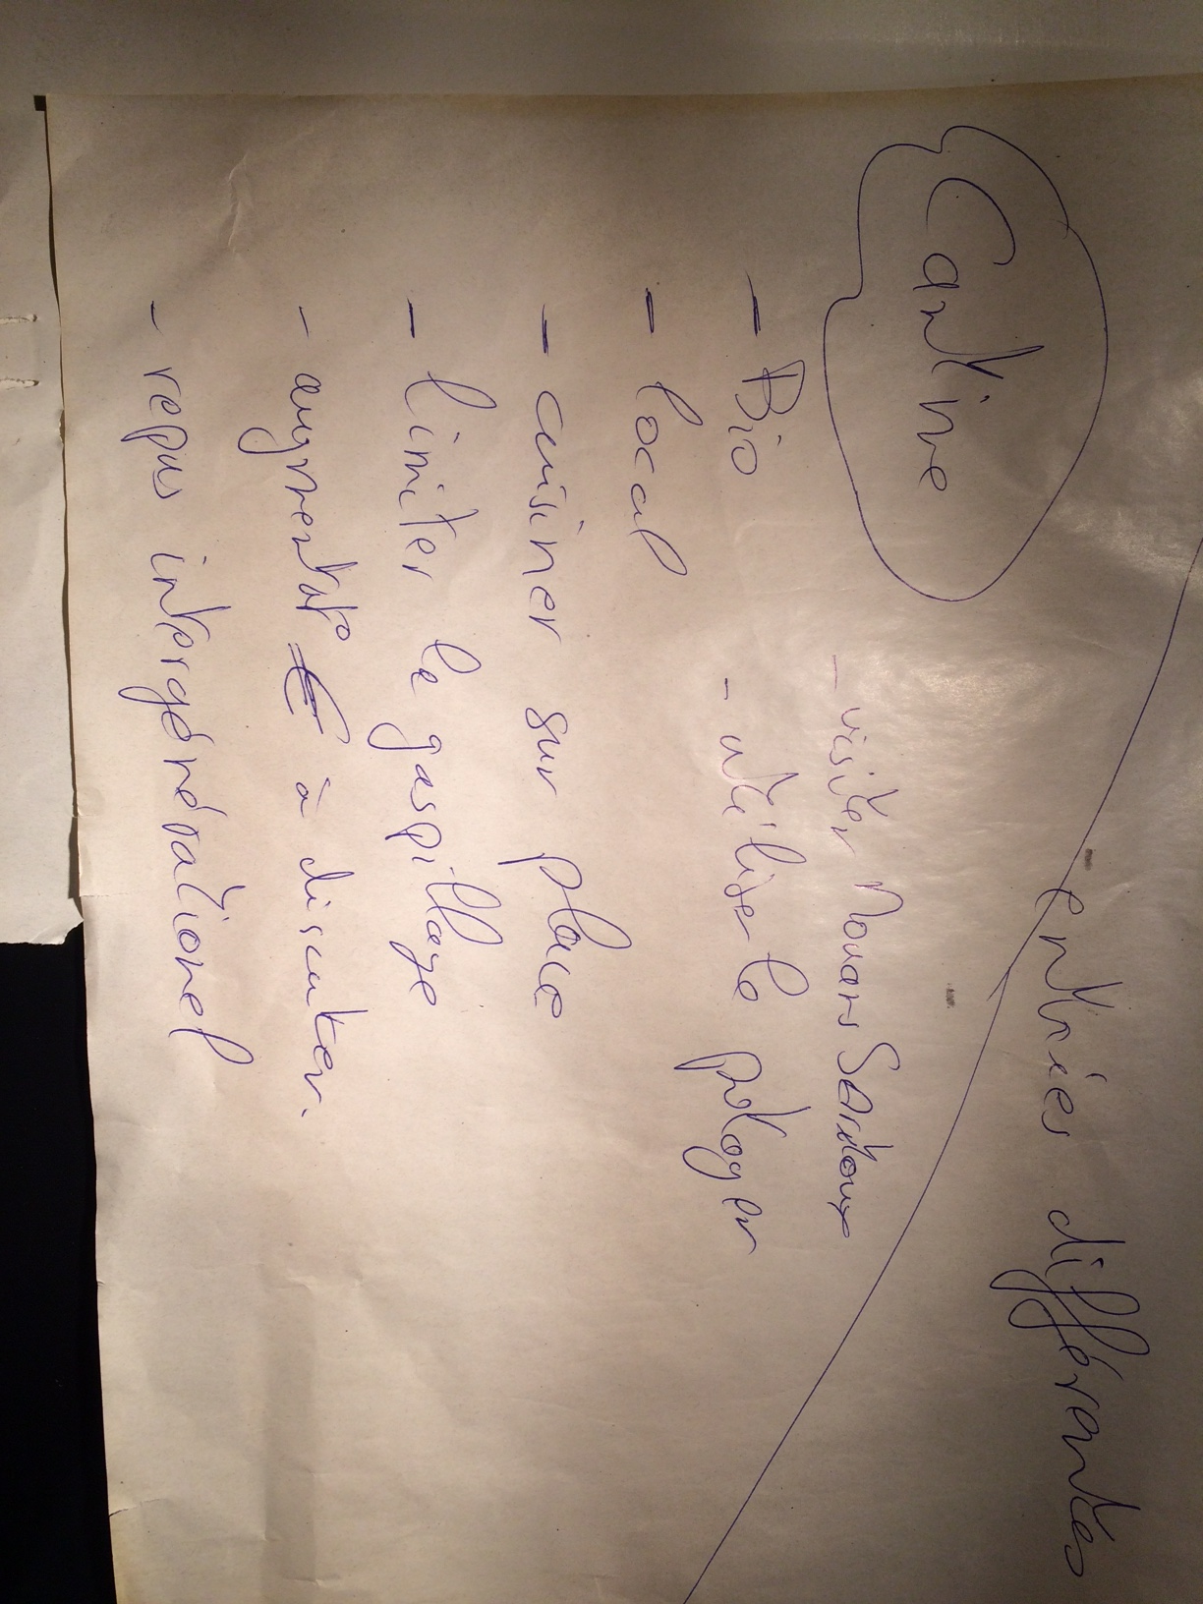
Exemple à regarder
- Groupe scolaire Mouans-Sartoux

Prochaine réunion
Prochaine réunion : Mercredi XX Mars à 18h30

